HAGA SUS PRÓPRIOS CONOS
By Espectro 2003

1- Use una revista o periódico (Diário) 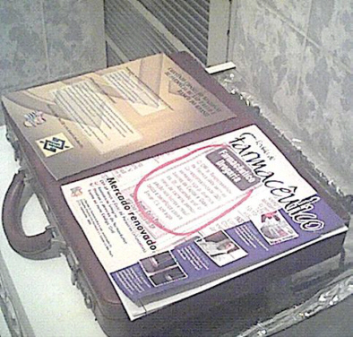

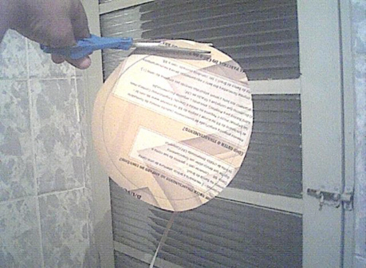 2- Haga um corte in circulo

2- Corte com uma tejera hasta el centro 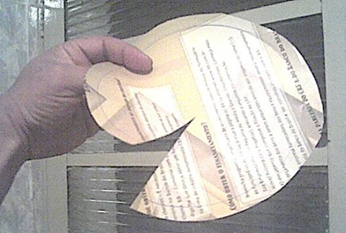

3- Siga haciendo dobrado en el papel 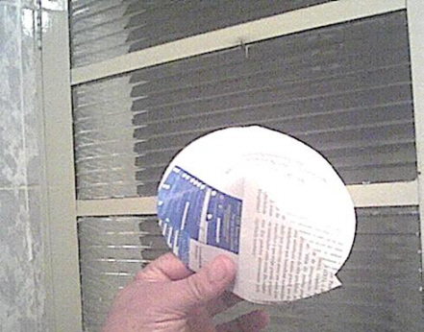

4-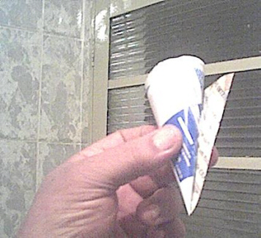 Ahora nel final, metale grude em la dobrita como mostra la foto.
5-Para que se quede asi como a uno cono 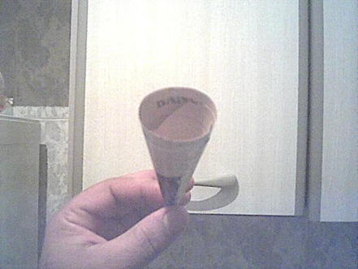

6-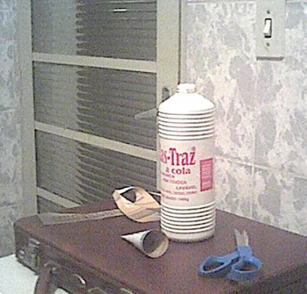 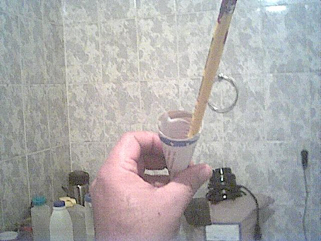 Metale grude em base de água PVC (cola branca) e mescle bien com um palo
7-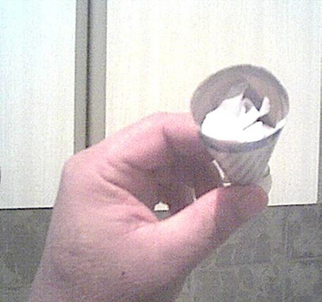 Pongale adentro papeles de baño o los que sirvem para limpiar lãs manos que lãs dueñas de casa tienem em sus cozinas.
8-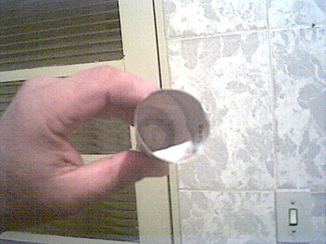 Metale com el palo bien abajo e ponga mas grude e vá ponendo papeles e “socando” hacia abajo.
9-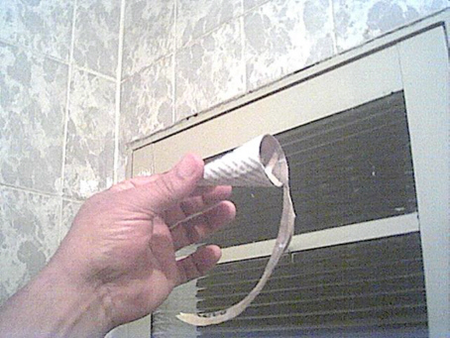 Quando está casi lleno, corte las puntas para reduzir su tamanho como la foto.
10-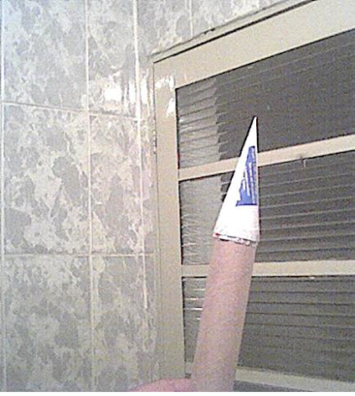 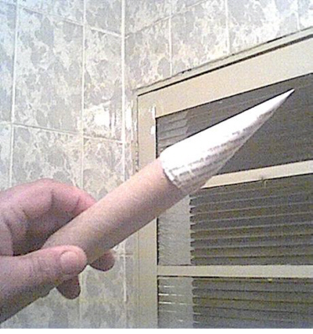
Metale nel tubo com mucho grude para pegalo ai.
11-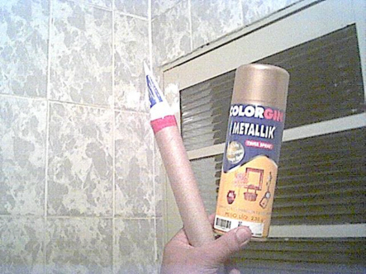 Ponga uma cinta que nosotros conocemos por “durex” para ficçar mejor el cono em el tubo ok, o ponga donde quieras para poder pintar.
12-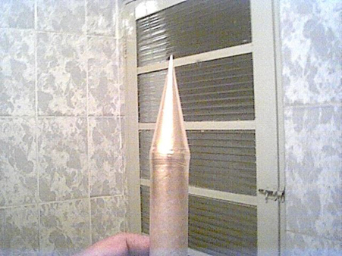
AI ESTÁ LISTA LA OGIVA E MUY BELA.

BUENA SUERTE
BigRocket

